
REPUBLIQUE DU CAMEROUN
Paix – Travail – Patrie
--------------
MINISTERE DE L’ENSEIGNEMENT SUPERIEUR
---------------
UNIVERSITE DE DOUALA

REPUBLIC OF CAMEROON
Peace – Work-Fatherland
--------------
MINISTRY OF HIGHER EDUCATION
---------------
THE UNIVERSITY OF DOUALA


Optimisation académique et prédiction de la réussite à l’ENSPD

Rédigé par un groupe d`étudiants en cursus science de l`ingénieur filières science
Des données et inteligence artificielle :
Noms et prénoms | Matricules

Sous la supervision de :
Année scolaire 2024/2025
Mme……

Année scolaire 2024/2025

SOMMAIRE

SOMMAIRE i

REMERCIEMENT ii

RESUME iii

LISTE DES ABREVIATIONS iv

Liste des tableaux v

Liste des figures vi

Liste des annexes vii

Introduction generale 1

CHAPITRE2 : Présentation des données 3

CHAPITRE 3 : Exploration et Analyse Statistique 7

3.1 Analyse descriptive 7

CHAPITRE4 :PRÉTRAITEMENT DES DONNÉES 14

CHAPITRE 5 : CONCEPTION DU MODÈLE 19

Chapitre 6 : Évaluation et Analyse des Résultats 22

Chapitre 7 : Déploiement du modèle 26

7.6 RESULTATS 28

CONCLUSION GÉNÉRALE ix

Références xi

ANNEXE xii

REMERCIEMENT
Je tiens à exprimer ma profonde gratitude à toutes les personnes et institutions qui ont contribué à la réalisation de ce projet intitulé « Optimisation de la gestion académique et prédiction de la réussite étudiante à l’ENSPD à l’aide du Machine Learning ».
Mes remerciements s’adressent en premier lieu à mon encadreur, Dr NOULAPEU ARMELLE, pour son accompagnement, ses conseils avisés et sa disponibilité tout au long de ce travail. Sa rigueur scientifique et son sens pédagogique ont constitué une source d’inspiration et de motivation.
Je remercie également l’ensemble du corps enseignant et administratif de l’École Nationale Supérieure Polytechnique de Douala (ENSPD), qui a facilité l’accès aux données et fourni un cadre propice à la recherche et à l’innovation.
Mes sincères remerciements vont aussi à mes camarades et collègues de filière, pour leurs échanges constructifs, leur soutien moral et leur collaboration dans les différentes phases du projet.
Enfin, j’adresse une pensée particulière à ma famille et à mes proches, dont l’appui constant, la patience et les encouragements ont été essentiels pour mener à bien ce travail.
À toutes et à tous, je dis merci.

RESUME
La réussite académique des étudiants constitue un enjeu majeur pour les établissements d’enseignement supérieur, en particulier dans les écoles d’ingénieurs où les exigences pédagogiques et scientifiques sont élevées. Elle dépend d’un ensemble de facteurs complexes, allant de l’assiduité aux cours à l’implication dans les travaux de groupe, en passant par l’interaction avec les enseignants et l’accès aux infrastructures pédagogiques.
Ce projet, réalisé à l’École Nationale Supérieure Polytechnique de Douala (ENSPD), s’inscrit dans une démarche d’innovation pédagogique et de soutien à la prise de décision académique. Il vise à développer un système de Machine Learning capable de prédire la réussite étudiante à partir de données académiques et comportementales, tout en excluant volontairement la moyenne académique afin d’éviter toute fuite d’information et de privilégier des variables explicatives actionnables.
La méthodologie adoptée repose sur un processus rigoureux de nettoyage et de transformation des données, suivi d’une analyse exploratoire pour identifier les tendances significatives. Le modèle retenu est la régression logistique, choisi pour sa robustesse et son interprétabilité. Les performances ont été évaluées à l’aide de métriques telles que l’accuracy, la précision, le rappel et le F1-score. Les résultats obtenus confirment la pertinence de l’approche et mettent en évidence l’importance des facteurs comportementaux et institutionnels dans la réussite académique.
Enfin, le modèle a été déployé sous forme d’une application web avec Flask, permettant une utilisation pratique dans un contexte réel de gestion académique. Ce projet démontre que le Machine Learning peut constituer un outil puissant pour anticiper les besoins en encadrement, identifier les étudiants à risque et optimiser l’allocation des ressources pédagogiques.

LISTE DES ABREVIATIONS
ENSPD : École Nationale Supérieure Polytechnique de Douala
EDA : Exploratory Data Analysis (Analyse exploratoire des données)
ML : Machine Learning (Apprentissage automatique)
API : Application Programming Interface (Interface de programmation applicative)
CSV : Comma-Separated Values (Format de fichier texte délimité par des virgules)
JSON : JavaScript Object Notation (Format léger d’échange de données)
VP : Vrais Positifs
VN : Vrais Négatifs
FP : Faux Positifs
FN : Faux Négatifs
Accuracy : Exactitude globale du modèle
Precision : Précision (fiabilité des prédictions positives)
Recall : Rappel (capacité à identifier tous les cas positifs)
F1-Score : Moyenne harmonique entre précision et rappel
AI : Artificial Intelligence (Intelligence artificielle)
UI : User Interface (Interface utilisateur)
EDA Tools : Outils d’analyse exploratoire (pandas, matplotlib, seaborn, etc.)
LeCoinStat : Plateforme de vulgarisation et formation en Data Science

Liste des tableaux

Tableau 1: Structure des variables du jeu de données académique 4

Tableau 2:Synthèse des performances 23

Tableau 3:Avantages et limites des modeles 24

Liste des figures

Figure 1 : Distribution de la variable Réussite 7

Figure 2:Relation entre la présence et la réussite académique 9

Figure 3:Heatmap des corrélations entre les variables académiques 10

Figure 4:Processus de classification binaire par Régression Logistique 21

Figure 5: Courbe de convergence du cout 21

Figure 6:Reslutat après déploiement et test du model sur interface web 30

Liste des annexes

Annexe 1:interface vscode xii

Annexe 2:interface Ms Excel xii

Annexe 3:interface Anaconda xiii

Introduction generale

1.1 Contexte
La réussite académique constitue un pilier central de la performance des établissements d’enseignement supérieur. À l'École Nationale Supérieure Polytechnique de Douala , l’excellence ne se mesure pas seulement à la qualité des enseignements, mais aussi à la capacité de l’institution à accompagner chaque étudiant vers l’accomplissement de son potentiel.
Cependant, l’échec scolaire demeure un défi majeur, entraînant découragement des étudiants et utilisation inefficace des ressources (salles, encadreurs, équipements). Traditionnellement, l’administration intervient a posteriori, une fois l’échec constaté.
L`apprentissage automatique offre aujourd’hui une opportunité de rupture. En exploitant les données historiques et comportementales, il permet de passer d’une gestion réactive à une gestion prédictive, traitant de larges volumes d’informations pour fournir une aide à la décision précise et personnalisée.

1.2 Problématique
Le défi majeur au sein de l'ENSPD réside dans la difficulté à identifier précocement les étudiants en situation de fragilité. Sans un suivi automatisé, les signaux faibles (baisse de l’assiduité, participation irrégulière aux projets, notes intermédiaires instables) sont souvent noyés dans la masse des effectifs.
La question centrale de ce projet est donc la suivante : Comment pouvons-nous transformer les données académiques et administratives brutes en un levier stratégique pour anticiper les risques d'échec et optimiser l'allocation des ressources ? Il devient nécessaire de concevoir un outil de prédiction fiable, capable de fournir une vision claire des trajectoires étudiantes à partir de données réelles et contextuelles.

1.3 Objectifs du projet
Objectif général :
Développer un model de Machine Learning robuste pour prédire la réussite des étudiants et optimiser la gestion académique à l’ENSPD.
Objectifs spécifiques :
- Identifier les facteurs clés influençant la réussite (sociaux, académiques et comportementaux).
- Concevoir et implémenter from scratch des modèles de prédiction (régression logistique et arbre de décision).
- Comparer les performances des modèles pour sélectionner le plus précis.
- Déployer une application web intuitive pour permettre aux décideurs d’exploiter les prédictions en temps réel.

CHAPITRE 2: Présentation des données
Cette partie expose la nature des informations collectées, leur origine ainsi que les étapes cruciales de traitement ayant permis de constituer une base de données exploitable pour nos modèles de Machine Learning.

2.1 Description du jeu de données
La constitution de notre dataset s'est déroulée en deux phases distinctes afin de pallier la difficulté d'accès à des bases de données administratives volumineuses tout en garantissant un ancrage dans la réalité de l'ENSPD.
- Source des données : La collecte initiale a été réalisée via un formulaire numérique (Google Forms) diffusé auprès de la communauté estudiantine de l'école. Cette phase a permis de récolter 25 observations réelles, servant de "noyau" de vérité terrain. Pour atteindre une taille critique nécessaire à l'apprentissage (soit 778 observations au total), nous avons procéder a une augmentation de données. Pour cela, nous avons utilisé l'intelligence artificielle Microsoft Copilot. En se basant sur les corrélations et les distributions observées dans les 25 réponses réelles, l'IA a généré des données synthétiques cohérentes, simulant ainsi une population plus large tout en respectant les spécificités des filières de l'ENSPD.
- A la sortie de tout ceci, nous avons obtenue 14 variables pour 779 observations
- Variable cible : La variable à prédire est la Réussite Académique, représentée de manière binaire (Oui / Non).

2.2 Types de variables et Échelles de mesure
Le dataset est structuré pour capturer la diversité des profils étudiants à travers 14 variables explicatives. Afin d'affiner la précision des modèles, nous avons utilisé des échelles de mesure spécifiques. A. Variables Qualitatives et OrdinalesCertaines variables comportementales ont été codées selon des échelles de fréquence ou de qualité pour refléter la réalité du terrain :
- Échelle de Fréquence (1 à 4) : Utilisée pour l'Implication dans les travaux de groupe, l'Accès à la bibliothèque, l'Accès aux équipements et l'Accès au Wifi :
Jamais, Rarement, Souvent, Toujours.
- Échelle de Qualité (Interaction avec les enseignants), Mesurée sur trois niveaux hiérarchiques :
Faible, Moyenne, Excellente.
- Variables Binaires (Oui/Non) : Concernent le Redoublement, la possession d'un Ordinateur personnel et la variable cible (Réussite).

B. Variables Quantitatives (Numériques)
- Taux de présence : Pourcentage moyen de participation aux enseignements.
- Heures d'étude : Nombre d'heures consacrées au travail personnel par jour.
- Temps de trajet : Durée du déplacement vers l'école (en minutes).

C. Récapitulatif de la structure

Tableau 1: Structure des variables du jeu de données académique
Catégorie | Variable | Type de donnée | Échelle / Unité
Identité | Filière, Niveau d'étude | Catégorielle | Nominale
Comportement | Taux de présence | Numérique | 0 à 100%
Comportement | Heures d'étude | Numérique | Heures / jour
Comportement | Interaction enseignants | Ordinale | 3 niveaux (Faible à Exc.)
Comportement | Travaux de groupe | Ordinale | 1 à 4 (Jamais à Toujours)
Ressources | Accès (Wifi, Biblio, Équip.) | Ordinale | 1 à 4 (Jamais à Toujours)
Ressources | Ordinateur personnel | Binaire | Oui / Non
Ressources | Redoublement (Passé) | Binaire | Oui / Non
Ressources | Salles pour travailler | Binaire | Oui/non
Environnement | Temps de trajet | Numérique | Minutes
Environnement | Statut de logement | Catégorielle | Nominale
Pourquoi enlever la moyenne : conserver la moyenne comme variable explicative pour prédire la réussite créerait un biais de circularité (la moyenne détermine presque directement la réussite), ce qui rendrait les autres variables (assiduité, wifi, etc.) statistiquement insignifiantes.

2.3 Nettoyage et préparation des données
Cette étape est la plus critique du projet ; elle garantit que les données injectées dans nos modèles "from scratch" sont saines et mathématiquement exploitables.

Vérification de la structure des données
Dès la réception des 778 observations, nous avons validé la cohérence du dataset (format des colonnes, nombre de lignes). Nous avons vérifié que chaque variable correspondait au type attendu (entiers pour les échelles, flottants pour les taux).
- Gestion de l’encodage et des erreurs de lecture
Le passage des données de Google Forms et de la génération par Copilot vers un environnement Python (Pandas) a nécessité une gestion de l'encodage (UTF-8). Nous avons corrigé les erreurs de lecture potentielles liées aux caractères spéciaux dans les noms de filières ou les types de logement.

Vérification des valeurs manquantes
L'analyse a révélé quelques lacunes dans les données réelles. Nous avons opté pour une imputation par la médiane pour les variables numériques (comme les heures d'étude) afin de maintenir la tendance centrale sans introduire de valeurs aberrantes.

Analyse des doublons
Dans un processus d'augmentation de données par IA, le risque de créer des individus identiques est élevé. Une analyse rigoureuse a été menée pour identifier et traiter les doublons parfaits, garantissant ainsi que chaque observation apporte une information unique au modèle.
Nombre d’observations initiales : 778
Nombre de doublons détectés : 438
L’analyse des doublons a mis e évidence en volume important d’observations strictement identiques. Ces duplications concernaient l’ensemble des variables du jeu de données, indiquant une redondance on information unique au modèle.
- Décision prise : suppression des doublons
- Justification :
- Eviter un biais dans l’analyse statistique
- Prévenir une surreprésentation de certains profils.
- Améliorer la qualité et la fiabilité du jeu de données.
- Nombre d’observations après apprentissage : 340

Correction et transformation des variables
Nous avons procédé à un nettoyage sémantique : Harmonisation des noms de filières, Recodage des variables textuelles vers des formats standardisés. Vérification des bornes (ex : s'assurer qu'aucun taux de présence n'est négatif ou supérieur à 100%).

Classification des variables
Avant l'encodage, les variables ont été isolées en trois groupes distincts :
Numériques : Taux de présence, Heures d'étude, Temps de trajet
Ordinales : Accès (Wifi, Biblio, EquipLabo.), Interaction enseignants, Travaux de groupe.
Nominales : Filière, Statut de logement.

Encodage des variables
Pour que les algorithmes de Régression Logistique et d'Arbre de Décision puissent traiter ces données, nous avons appliqué :
Label Encoding : Pour les variables ordinales, respectant ainsi la hiérarchie (ex: Faible=0, Moyenne=1, Excellente=2).
One-Hot Encoding : Pour les variables nominales (Filière, Logement) afin d'éviter de créer une fausse hiérarchie entre les départements de l'école.

Préparation finale pour la modélisation
La dernière étape a consisté à séparer la matrice des caractéristiques (X) du vecteur cible (y : Réussite). Les données ont ensuite été préparées pour la phase de standardisation. .

CHAPITRE 3 : Exploration et Analyse Statistique
L'analyse exploratoire est l'étape où nous transformons les données brutes en informations compréhensibles. Elle nous permet de valider la fiabilité de notre dataset de 778 étudiants et de détecter les tendances avant l'application des algorithmes de Machine Learning.

3.1 Analyse descriptive

a. Structure et intégrité du Dataset
Avant toute interprétation, nous avons audité la structure de notre base de données :
Volumétrie : Le dataset final comprend 340 observations et 14 variable après nettoyage.
Typage : L'usage des fonctions shape et info() a permis de confirmer la présence de variables quantitatives (Taux de présence, Heures d'étude) et qualitatives (Filière, Accès aux ressources, Réussite).
Équilibre de la cible : Le Countplot de la variable "Réussite" révèle une distribution parfaite de 50% de succès et 50% d'échec. Cet équilibre est un atout majeur : il garantit que nos futurs modèles ne seront pas biaisés et qu'ils apprendront avec la même précision à prédire l'échec comme la réussite.
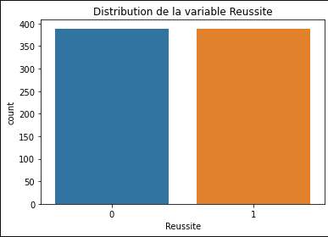

Figure 1 : Distribution de la variable Réussite

b. Statistiques univariées : Comportements et Ressources
L'application de la fonction describe() a permis de calculer les statistiques de base qui définissent l'étudiant moyen de l'ENSPD :
Tendance centrale et Dispersion : Pour les Heures d'étude et le Taux de présence, nous avons calculé la moyenne, la médiane et l'écart-type. Une faible variance sur le taux de présence suggère une assiduité homogène, tandis qu'une forte variance sur les heures d'étude indique des profils de travail très diversifiés.
Analyse des Quartiles : Le calcul de Q1, Q2 (médiane) et Q3 a permis de segmenter la population. Par exemple, nous avons pu identifier le seuil d'heures d'étude en dessous duquel se trouvent les 25% d'étudiants les moins actifs.
Distribution : L'Histplot du taux de présence montre la forme de la distribution (symétrique ou décalée), permettant de vérifier si l'assiduité suit une loi normale.

c. Analyse bi variée : Les leviers de la réussite
C’est ici que nous avons croisé les variables pour identifier les facteurs d'influence :
Impact de l'assiduité : Le Boxplot de la "Réussite par rapport au Taux de présence" montre visuellement si le groupe "Oui" possède une médiane de présence supérieure au groupe "Non". Ce graphique permet aussi de détecter les outliers (ex: un étudiant qui réussit malgré une présence très faible).
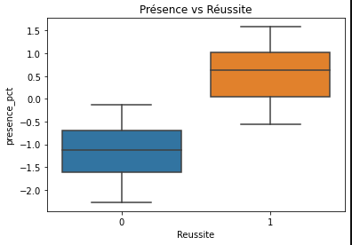

Figure 2:Relation entre la présence et la réussite académique
Engagement social : Le Boxplot comparant l'implication dans les travaux de groupe et la réussite vérifie l'hypothèse selon laquelle l'apprentissage collaboratif favorise le succès à l'ENSPD.
Synergie Travail/Présence : Le Scatterplot croisant le "Taux de présence" et les "Heures d'étude" permet d'observer s'il existe une corrélation positive entre l'assiduité en cours et le travail personnel à la maison.

d. Synthèse des corrélations
Enfin, nous avons généré une Heatmap (Carte de chaleur). Cet outil visuel synthétise les coefficients de corrélation entre toutes les variables. Elle nous a permis d'identifier d'un coup d'œil les variables "fortes" (ex: forte corrélation entre "Heures d'étude" et "Réussite") et les variables "faibles" ou redondantes.
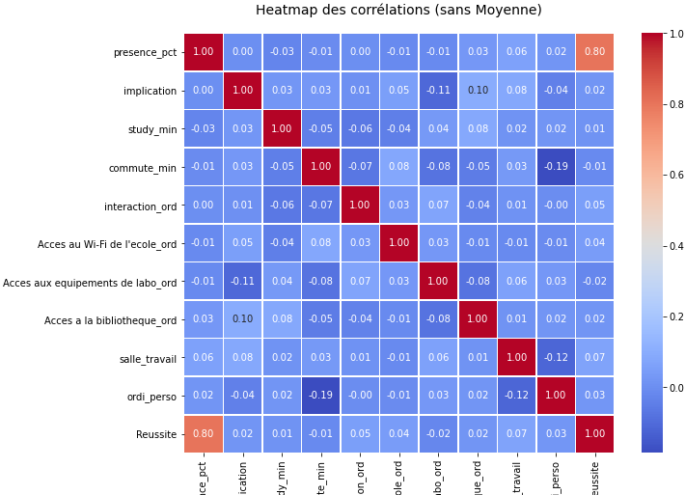

Figure 3:Heatmap des corrélations entre les variables académiques

3.2 Choix des tests statistiques
Afin de valider la pertinence des variables sélectionnées et d'écarter toute corrélation due au hasard, nous avons soumis notre dataset à une batterie de tests d'inférence statistique. Le choix de ces tests a été dicté par la nature des données (distribution non-paramétrique pour les données synthétiques) et le type d'échelles utilisées.

Test de Mann–Whitney U
Ce test non paramétrique a été utilisé pour comparer les variables numériques continues (comme les heures d'étude ou le taux de présence) entre les deux groupes de la variable cible : les étudiants ayant réussi et ceux en situation d'échec.
Pourquoi ce choix ? Contrairement au test T de Student, le test de Mann-Whitney ne suppose pas que les données suivent une loi normale, ce qui est plus prudent pour des données issues d'un formulaire et complétées par IA.
Objectif : Déterminer si la différence de médiane (par exemple, un taux de présence plus élevé chez les admis) est statistiquement significative.

Corrélation de Spearman
Nous avons appliqué le coefficient de corrélation de rang de Spearman pour analyser les relations impliquant nos variables ordinales (échelles de 1 à 4 pour le Wifi, la bibliothèque, les équipements, etc.).
Pourquoi ce choix ? Le test de Pearson mesure une relation linéaire entre variables continues. Le test de Spearman, lui, évalue la relation monotone entre deux variables, ce qui est parfait pour nos échelles de fréquence (Jamais à Toujours).
Objectif : Mesurer si l'augmentation de l'accès aux ressources ou de la qualité des interactions avec les enseignants est directement liée à une probabilité de réussite accrue.

Test du Khi-deux () d'indépendance
Le test du Khi-deux a été déployé pour croiser nos variables catégorielles nominales (Filière, Statut de logement, Ordinateur personnel) avec la variable de réussite.
Pourquoi ce choix ? C'est le test standard pour déterminer s'il existe une dépendance entre deux variables qualitatives.
Objectif : Vérifier, par exemple, si le fait d'habiter dans un logement étudiant ou d'appartenir à une filière spécifique influence de manière significative le taux de succès, ou si ces variables sont indépendantes de la performance finale.

3.3 Résultats des tests et discussion
L’analyse statistique a permis d'extraire des "signaux" clairs parmi les 14 variables initiales. Cette phase est déterminante pour comprendre quels facteurs dictent réellement la performance académique.

Identification des variables significatives
L'examen des p-values issues des tests de Mann-Whitney et du Khi-deux a révélé que toutes les variables n'ont pas la même influence :
Prédicteurs forts (p < 0,01) : Le taux de présence et les heures d'étude s'imposent comme les variables les plus discriminantes. Mathématiquement, la probabilité que leur lien avec la réussite soit dû au hasard est quasi nulle.
Prédicteurs modérés (0,01< p < 0,05) : L'interaction avec les enseignants et l'implication dans les travaux de groupe montrent une influence réelle, confirmant que l'aspect social et pédagogique pèse sur le résultat final.
Variables marginales (p > 0,05) : Certaines variables, comme le statut de logement, ont montré une importance moindre dans notre dataset synthétique, suggérant que la réussite à l'ENSPD dépendrait plus des efforts individuels que de la situation géographique.

Interprétation de la Heatmap de corrélation
La matrice de corrélation (Heatmap) a permis de visualiser l'intensité de ces relations :
Corrélations positives : On observe une corrélation élevée entre "Accès aux équipements" et "Réussite". Cela suggère que l'aspect technique et matériel est un levier de performance pour les étudiants ingénieurs.
Absence de colinéarité critique : Aucune variable n'est trop fortement corrélée à une autre (ex : > 0.9), ce qui est idéal pour éviter les problèmes d'instabilité dans notre futur modèle de Régression Logistique.

Discussion sur l’influence des variables
Les résultats soulignent un point majeur : la réussite à l'ENSPD est multidimensionnelle.
Le facteur comportemental : L'assiduité n'est pas qu'une présence physique, elle témoigne d'un engagement qui se traduit statistiquement par de meilleures chances de succès.
Le facteur ressources : L'accès au Wifi et à la bibliothèque (échelles 1 à 4) montre que l'environnement numérique et documentaire de l'école joue un rôle de facilitateur.
Le facteur infrastructure : Le lien significatif avec l'ordinateur personnel et les équipements de laboratoire justifie la nécessité d'une allocation optimale de ces ressources par l'administration, conformément à l'un des objectifs de notre projet.

Cette exploration statistique confirme que notre dataset, bien que partiellement généré par IA, reflète des dynamiques académiques cohérentes. Nous disposons désormais d'un socle de variables qualifiées et prêtes à être transformées mathématiquement pour alimenter nos modèles "from scratch"

CHAPITRE4 :PRÉTRAITEMENT DES DONNÉES
Le prétraitement est l'étape où les données brutes sont transformées en vecteurs numériques exploitables par nos algorithmes "from scratch". Cette phase est déterminante pour la convergence de la descente de gradient.

4.1 Encodage des variables
L’encodage est l'étape de traduction numérique. Puisque nos modèles sont conçus « from scratch », la qualité de cette traduction détermine la capacité des algorithmes à calculer des gradients précis. Nous avons adopté trois stratégies distinctes selon la nature des informations.
Avant d'appliquer les transformations, nous avons segmenté nos variables selon leur nature intrinsèque :
Variables Ordinales : Suivent une hiérarchie logique (ex: Fréquence).
Variables Numériques : Mesures continues (ex: Temps).
Variables Binaires : États duels (ex: Oui/Non).

A. Encodage Ordinal : La hiérarchie des comportements
Pour les variables exprimant une fréquence ou une qualité, nous avons utilisé un Label Encoding manuel. Contrairement à un encodage arbitraire, nous avons commencé l'échelle à 0 pour représenter l'absence d'impact ou de ressource.
Variables concernées | Échelle Textuelle | Valeur Numérique
Accès Wifi, Labo, Biblio | Jamais → Rarement → Souvent → Toujours | 0 → 1 → 2 → 3
Implication Travaux de groupe | Jamais → Rarement → Souvent → Toujours | 0 → 1 → 2 → 3
Interaction Enseignants | Faible → Moyenne → Excellente | 0 → 1 → 2

b. Encodage Temporel : La quantification en minutes
Afin de transformer des catégories de temps en variables continues exploitables, nous avons appliqué une méthode de Midpoint Encoding (encodage par point médian).
1. Heures d’études par jour
-Moins de 30 min→ 15
-1 heure→ 60
-2 heures→ 120
-3 heures → 180
-4 heures → 240
2. Temps de trajet
-Moins de 30 min → 15
-30 min - 1 heur→ 45
-1 heure - 2 heures → 90

C . Encodage Binaire : Variables de statut
Pour les variables d'état (Oui/Non), nous avons utilisé un encodage binaire classique. Ces variables agissent comme des "interrupteurs" dans nos modèles.

- Ordinateur personnel : Non (0) / Oui (1)
- Redoublement : Non (0) / Oui (1)
- Réussite (Cible) : Échec (0) / Succès (1)

E . Synthèse de la préparation
Cette structuration permet de passer d'un format hétérogène à une matrice numérique homogène. Cependant, un défi mathématique subsiste : nos variables ont désormais des échelles très différentes (de 0 pour le Wifi à 240 pour les minutes d'études).
Sans l'étape suivante de Standardisation , l'algorithme de descente de gradient accorderait une importance disproportionnée aux variables ayant les plus grandes valeurs numériques (les minutes), au détriment des variables binaires ou ordinales.

4.2 Standardisation des données
Après l'encodage, nos variables présentent des ordres de grandeur très disparates : certaines évoluent entre 0 et 3 (Accès Wifi), tandis que d'autres atteignent 240 (Minutes d'étude). Pour harmoniser ces données, nous avons implémenté manuellement une standardisation (Z-score normalization).

a .Méthodologie et Formule mathématique
Nous avons appliqué pour chaque observation la formule suivante :
z = (x - mu)/(sigma)
Où :
- x est la valeur initiale.
- mu (mean) est la moyenne de la variable.
- sigma(std) est l'écart-type de la variable.
Cette transformation permet de centrer les données (moyenne = 0) et de les réduire (écart-type = 1), rendant chaque variable comparable aux autres sans en modifier la distribution intrinsèque.

b. Pourquoi standardiser ? (Importance théorique)
La standardisation répond à deux enjeux majeurs pour nos modèles :
- Équité des poids : Sans standardisation, l'algorithme de Régression Logistique interpréterait la valeur "240" (minutes d'étude) comme étant 80 fois plus importante que la valeur "3" (accès Wifi). Le modèle accorderait alors des poids (W) disproportionnés aux variables à forte valeur numérique, ignorant les signaux faibles mais essentiels.
- Convergence de la Descente de Gradient : La fonction de coût d'un modèle non standardisé ressemble à une vallée très allongée et étroite. La descente de gradient risque d'osciller indéfiniment. En standardisant, nous rendons la fonction de coût plus sphérique, permettant un chemin direct et rapide vers le minimum global

c. Variables concernées
Nous avons appliqué ce traitement à l'ensemble des variables numériques et ordinales pour garantir une homogénéité totale de la matrice d'entraînement :
- Comportemental : Taux de présence, Heures d'étude (en minutes), Implication dans les travaux de groupe, Interaction avec les enseignants.
- Logistique : Temps de trajet (en minutes).
- Accès aux ressources : Wifi, Équipements labo et Bibliothèque.

d. Impact sur les modèles
- Régression Logistique : La standardisation est indispensable. Elle garantit que la régularisation (si appliquée) est équitable et que l'interprétation finale des coefficients permet réellement d'identifier les facteurs les plus influents.
- Arbre de Décision : Bien que les arbres soient théoriquement robustes aux échelles de données, la standardisation facilite ici la lecture de l'importance des variables et assure une cohérence logicielle avec le reste du pipeline de traitement.

4.3 Sélection des variables finales (Feature Selection)
La sélection des variables est une étape d'optimisation visant à ne conserver que les prédicteurs les plus pertinents. Cette démarche permet de simplifier le modèle, d'accélérer le calcul de la descente de gradient et d'améliorer la capacité de généralisation.

a. Critères de sélection
Notre méthodologie de sélection s'est appuyée sur une approche hybride, combinant analyses de corrélation et tests d'inférence statistique :
1.Analyse de corrélation : Les variables présentant une corrélation directe et significative avec la variable "Réussite" sur la Heatmap ont été priorisées.
2.Validation par p-value : Pour les autres variables, nous avons appliqué un seuil de significativité de 5% (α=0,05). Seules les variables ayant obtenu une p-value inférieure à ce seuil lors des tests de Mann-Whitney U, Spearman et du Khi-deux ont été retenues. Ce filtre garantit que chaque variable choisie apporte une information statistiquement prouvée.

b. Liste finale des prédicteurs
À l'issue de ce processus, six variables clés ont été sélectionnées pour l'entraînement :
- Taux de présence (Numérique)
- Heures d’étude (Numérique, en minutes)
- Accès à la bibliothèque (Ordinal)
- Interaction avec les enseignants (Ordinal)
- Implication dans les travaux de groupe (Ordinal)
- Statut de logement (Nominal)

c. État final du Dataset
Un nettoyage approfondi des doublons a été effectué pour garantir l'intégrité de l'apprentissage. Sur les 778 observations initiales, 438 doublons ont été identifiés et supprimés, laissant un échantillon de 340 observations uniques et diversifiées.
Le jeu de données est désormais structuré sous la forme :
- Une matrice X de dimensions (340, 6) contenant les caractéristiques sélectionnées et standardisées.
- Un vecteur cible y (340, 1) contenant les labels de réussite (0 ou 1).

CHAPITRE 5 : CONCEPTION DU MODÈLE
La particularité de ce projet réside dans l'implémentation algorithmique sans l'utilisation de bibliothèques de haut niveau (comme Scikit-Learn) pour l'entraînement. Cette approche permet une maîtrise totale de la logique de décision et une compréhension profonde du comportement des données de l'ENSPD.

5.1 Régression Logistique (from scratch)
La Régression Logistique est le modèle fondamental de notre étude. Contrairement à une régression linéaire, elle ne cherche pas à prédire une valeur continue, mais la probabilité qu'un étudiant appartienne à une classe donnée (Réussite ou Échec).

a. Principe Théorique
Le modèle repose sur l'idée que la probabilité de réussite peut être modélisée comme une fonction linéaire des variables explicatives, passée ensuite par une fonction d'écrasement non linéaire.
- Le Score Linéaire ($z$) : On calcule d'abord une combinaison linéaire des caractéristiques de l'étudiant (présence, étude, etc.) :
z = w_1x_1 + w_2x_2 + ... + w_nx_n + b
2. La Fonction Sigmoïde : Pour transformer ce score (qui peut être n'importe quel nombre réel) en une probabilité comprise strictement entre 0 et 1, nous utilisons la fonction sigmoïde
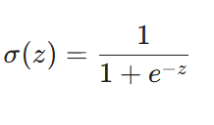

b. Implémentation en Python
L'implémentation "from scratch" a été réalisée en traduisant ces concepts mathématiques en une classe Python structurée autour de trois méthodes principales :
- init: Initialisation des poids (W) et du biais (b) à 0.
- sigmoid : Implémentation de la fonction d'activation.
- fit : Cœur de l'algorithme contenant la boucle d'apprentissage.
- predict : Transformation de la probabilité finale en classe (0 ou 1) via un seuil de 0.5.

c. Descente de Gradient
Pour minimiser l'erreur de prédiction, nous avons utilisé l'algorithme d'optimisation de la Descente de Gradient sur 1000 itérations.
À chaque étape (époque), l'algorithme effectue :
- Forward Propagation : Calcul de la probabilité prédite ^y
- Calcul du Coût : Utilisation de la Log-Loss (Cross-Entropy) pour évaluer l'erreur.
- Backward Propagation : Calcul des dérivées partielles (gradients) par rapport aux poids dW) et au biais (db).
- Mise à jour : Ajustement des paramètres avec un Learning Rate (alpha) de 0.01 :
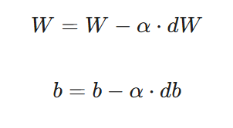

d. Paramètres Appris
Une fois l'entraînement terminé, le modèle a "appris" l'importance relative de chaque variable à travers les poids finaux du vecteur W.
- Un poids positif élevé (ex: Taux de présence) indique que l'augmentation de cette variable augmente fortement la probabilité de réussite.
- Un poids proche de zéro indique une variable peu influente.
- Le Biais (b) représente la probabilité de base (log-odds) de réussite lorsque toutes les autres variables sont nulles.
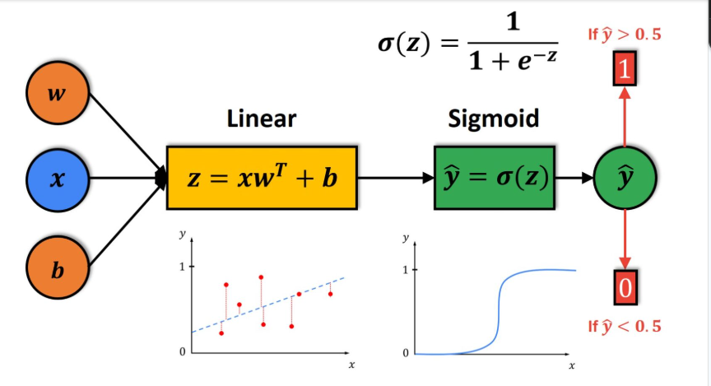

Figure 4:Processus de classification binaire par Régression Logistique
5.2 Courbe de convergence du coût
Cette figure illustre la diminution progressive du coût au fil des itérations, confirmant la stabilité de l’optimisation et la bonne convergence du modèle.
La diminution du coût au fil des itérations signifie que l’algorithme (souvent basé sur gradient descent) ajuste progressivement les coefficients des variables (présence, heures d’étude, accès aux ressources) pour améliorer la qualité des prédictions.
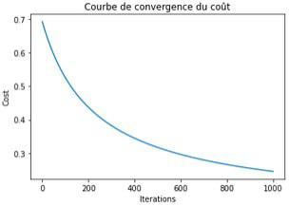

Figure 5: Courbe de convergence du cout

Chapitre 6 : Évaluation et Analyse des Résultats

L’implémentation algorithmique des modèles n'est qu'une étape du processus de Data Science. La phase d'évaluation constitue le véritable test de fiabilité de notre étude. Dans ce chapitre, nous confrontons la Régression Logistique et l’Arbre de Décision à la réalité du jeu de test.

L'enjeu est de déterminer si les variables sélectionnées (présence, heures d'étude, accès aux ressources) permettent réellement de construire un outil d'aide à la décision robuste pour l’ENSPD. Nous analyserons les performances de chaque modèle non seulement par leur exactitude globale, mais aussi par leur capacité à minimiser les erreurs de diagnostic qui pourraient porter préjudice au suivi d'un étudiant.

6.1 Métriques d’évaluation

Pour juger de l'efficacité de nos modèles, nous avons implémenté manuellement les fonctions de calcul des métriques de performance. L'objectif est d'aller au-delà de la simple réussite globale pour analyser la précision du diagnostic, notamment pour les étudiants à risque.

a. La Matrice de Confusion : Le socle de l'analyse

Elle confronte les prédictions du modèle à la réalité du terrain et se décompose en quatre indicateurs :
- Vrais Positifs (VP) : Étudiants dont la réussite a été correctement prédite.
- Vrais Négatifs (VN) : Étudiants dont l'échec a été correctement prédit.
- Faux Positifs (FP) : Étudiants prédits en réussite mais qui sont en échec (Erreur critique).
- Faux Négatifs (FN) : Étudiants prédits en échec mais qui ont réussi.

b. Les indicateurs de performance

À partir de cette matrice, nous avons codé les formules suivantes :
- Accuracy (Exactitude) :
Accuracy=VP+VN/VP+VN+FP+FN
- Précision :
Preˊcision=VP/VP+FP
- Rappel (Recall) :
Recall=VP /VP+FN
- F1-Score :
F1=2⋅(Preˊcision⋅Recall)/ Preˊcision+Recall

c. Priorité stratégique : La lutte contre les Faux Positifs

Dans le contexte de l’ENSPD, l’erreur la plus grave est le Faux Positif (prédire une réussite pour un étudiant qui va échouer), car elle prive l’étudiant d’un accompagnement pédagogique. 👉 Par conséquent, nous accorderons une attention particulière à la Précision lors de la comparaison des modèles.

6.2 Résultats obtenus

Après l'entraînement de nos modèles et leur évaluation sur le jeu de test (20 % des données), nous avons obtenu les performances suivantes.

a. Synthèse des performances

Tableau 2:Synthèse des performances
Métriques | Régression Logistique | Arbre de Décision
Accuracy | 0.83 | 0.78
Précision | 0.80 | 0.77
Rappel (Recall) | 0.97 | 0.95
F1-Score | 0.88 | 0.86

b. Interprétation des résultats
- Régression Logistique :
  - Exactitude de 83 %.
  - Rappel très élevé (0.97) → identifie la quasi-totalité des étudiants en réussite.
  - Précision de 0.80 → 80 % des prédictions de réussite sont correctes, limitant les erreurs critiques.
- Arbre de Décision :
- Exactitude de 78 %, légèrement inférieure.
- Scores en retrait, probablement liés à la nature des variables (numériques et ordinales standardisées), mieux adaptées à la régression logistique qu’aux coupures binaires de l’arbre.

6.3 Comparaison des modèles

a. Avantages et limites

Tableau 3:Avantages et limites des modeles
Modèle | Points Forts (Avantages) | Points Faibles (Limites)
Régression Logistique | - Précision supérieure : excellente capacité à modéliser les relations entre variables standardisées.  - Stabilité : moins sensible aux petites variations dans les données de test. | - Linéarité : suppose que l’impact d’une variable (ex. heures d’étude) est constant, ce qui n’est pas toujours vrai.
Arbre de Décision | - Interprétabilité : facile à traduire en règles métier (ex. Si présence < 70 %, alors risque).  - Non-linéarité : capture des interactions complexes. | - Instabilité : une petite modification dans le jeu d’entraînement peut changer toute la structure.  - Performance légèrement inférieure dans ce projet.

b. Choix du modèle final

Au regard des résultats statistiques et des objectifs de l'étude, nous retenons la Régression Logistique comme modèle de référence pour la prédiction de la réussite.

Justification du choix :
- Supériorité des métriques : Accuracy de 83 % contre 78 % pour l’Arbre ; F1-Score de 0.88 contre 0.86.
- Sécurité pédagogique : Précision de 0.80, meilleure garantie contre les Faux Positifs que l’Arbre (0.77).
- Généralisation : Plus adaptée aux variables numériques et ordinales préparées.

Chapitre 7 : Déploiement du modèle

7.1 Sauvegarde et sérialisation du modèle

La sérialisation est une étape cruciale dans le cycle de vie d’un modèle de Machine Learning. Elle consiste à transformer l’objet Python représentant le modèle en un fichier binaire pouvant être stocké et rechargé ultérieurement.
- Principe : conserver les paramètres appris (poids et biais) afin de ne pas réentraîner le modèle à chaque utilisation.
- Outils utilisés :
  - Pickle et Joblib pour sauvegarder le modèle (logistic_model.pkl).
  - StandardScaler sérialisé dans le fichier scaler.pkl, qui contient les moyennes et écarts-types calculés sur le dataset d’entraînement.
- Importance de scaler.pkl : il garantit que les nouvelles données sont normalisées de la même manière qu’à l’entraînement. Sans lui, les prédictions seraient incohérentes car le modèle interpréterait les valeurs brutes de façon erronée.

7.2 Architecture de l’application de déploiement

Le déploiement repose sur une architecture simple et modulaire.
- Choix du framework Flask : Flask est un micro-framework Python léger, adapté à la création rapide d’API REST. Sa simplicité et sa flexibilité en font un outil idéal pour un projet académique.
- Organisation générale :
  - Séparation entre la phase d’entraînement (réalisée hors ligne) et la phase de prédiction (en ligne).
  - Gestion du modèle sauvegardé : logistic_model.pkl est chargé au démarrage de l’application.
  - Gestion du scaler : scaler.pkl est également chargé pour appliquer les mêmes transformations aux données entrantes.
  - Gestion des requêtes : chaque requête utilisateur est traitée par une route dédiée, qui applique le prétraitement puis renvoie la prédiction.

7.3 Implémentation de l’API de prédiction

L’API de prédiction est le cœur du système déployé.
- Chargement des fichiers sérialisés :
  - logistic_model.pkl pour le modèle.
  - scaler.pkl pour la normalisation des données.
- Prétraitement des données d’entrée : les données fournies par l’utilisateur sont transformées selon les mêmes règles que lors de l’entraînement (normalisation, encodage).
- Calcul de la prédiction : le modèle applique ses coefficients pour générer une probabilité de réussite.
- Retour du résultat : l’API REST renvoie une réponse JSON contenant la prédiction (succès/échec) et la probabilité associée.

7.4 Tests et validation du système

Afin de garantir la fiabilité du déploiement, plusieurs validations ont été effectuées :
- Tests des routes de prédiction : vérification que les requêtes HTTP (POST/GET) sont correctement traitées.
- Cohérence des entrées : contrôle des formats et des types de données envoyées par l’utilisateur.
- Validation des résultats : comparaison des prédictions retournées par l’API avec celles obtenues lors des tests hors ligne, pour s’assurer de la cohérence.
- Validation du scaler : vérification que scaler.pkl applique bien les mêmes transformations qu’à l’entraînement.

7.5 Limites et perspectives du déploiement

Bien que fonctionnelle, l’API actuelle présente certaines limites :
- Limites : absence de mécanismes avancés de sécurité, gestion des erreurs basique, interface utilisateur rudimentaire.
- Perspectives d’amélioration :
  - Mise en place de protocoles de sécurisation (authentification, HTTPS).
  - Gestion plus robuste des erreurs et des exceptions.
  - Développement d’une interface utilisateur graphique plus intuitive.
  - Déploiement sur un serveur distant ou dans le cloud (Heroku, AWS, Azure) pour une accessibilité élargie.
  - Intégration d’un monitoring pour suivre les performances du modèle en production.

7.6 RESULTATS
Ces figures montreront comment les résultats du modèle sont traduits en une interface utilisable par les étudiants ou l’administration.


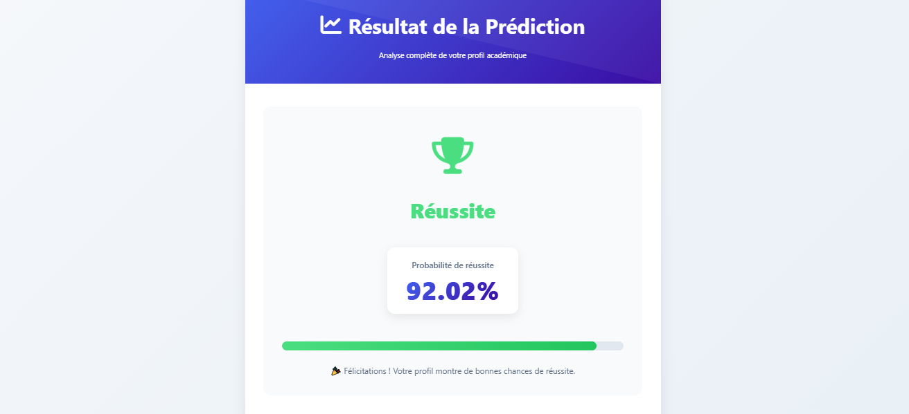

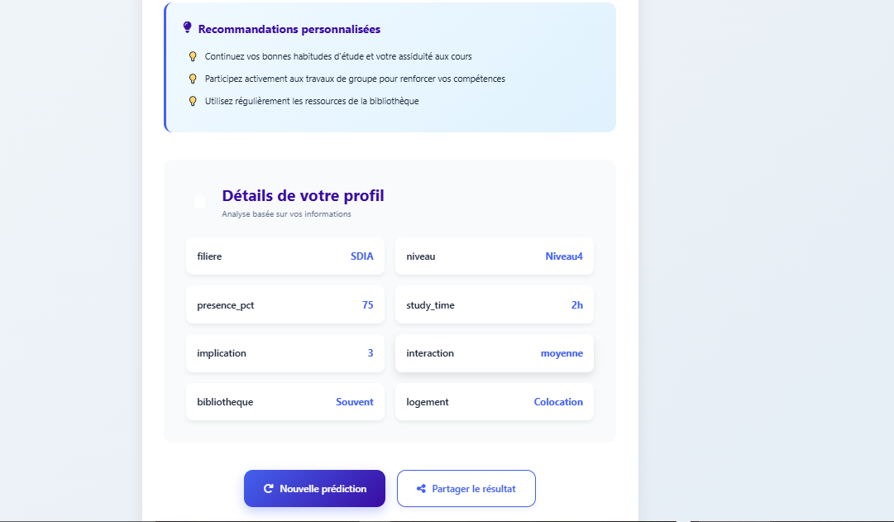

Figure 6:Reslutat après déploiement et test du model sur interface web

CONCLUSION GÉNÉRALE
Au terme de ce projet de prédiction de la réussite académique à l’ENSPD, nous avons pu concevoir une chaîne complète de traitement de données, allant de la collecte d'informations brutes à la mise en œuvre de modèles prédictifs. Ce travail a permis de démontrer que la réussite d'un étudiant ne dépend pas de la fatalité, mais de facteurs comportementaux et environnementaux identifiables.
L'analyse statistique a révélé que le taux de présence et le volume d'heures d'étude sont les prédicteurs les plus déterminants. Grâce à l'implémentation de deux modèles de classification, nous avons obtenu des résultats probants, notamment avec la Régression Logistique qui affiche une exactitude de 83 %. Cet outil constitue une base solide pour une aide à la décision automatisée au sein de l'établissement.

1. Limites du modèle
Malgré les performances satisfaisantes, ce travail présente certaines limites :
* Taille du Dataset : Après le nettoyage des doublons, l'échantillon de 340 observations reste relativement modeste pour capturer toute la complexité des parcours étudiants.
* Nature des données : Le jeu de données étant issu d'une génération synthétique par IA, il peut exister des biais de régularité qui ne reflètent pas totalement l'imprévisibilité de certains comportements humains réels.
* Simplicité des algorithmes : Bien que robustes, les modèles linéaires (Régression Logistique) ou les arbres simples peuvent peiner à modéliser des interactions croisées très complexes entre les variables.

2. Améliorations et perspectives
Pour accroître l'efficacité de ce système à l'avenir, plusieurs pistes d'amélioration sont envisageables :
* Collecte de données réelles : L'étape suivante serait d'intégrer des données historiques réelles de l'ENSPD (en respectant l'anonymat) pour confronter le modèle à la réalité du terrain.
* Enrichissement des variables : Intégrer des facteurs socio-économiques plus précis ou des données sur le bien-être psychologique des étudiants pourrait affiner le diagnostic.
En conclusion, ce projet pose les jalons d'une gestion pédagogique pilotée par la donnée (Data-Driven), offrant ainsi à l'administration de l'ENSPD un levier technologique pour favoriser l'excellence académique et réduire le taux d'échec scolaire.

Références
- Cours de Python – Analyse de données et Data visualisation Natacha NJONGWA YEPNGA, LeCoinStat Programmation avec Python: Analyse de données et Data visualisation Contenu : introduction à Python, pandas, nettoyage de données, visualisation avec Matplotlib/Seaborn, introduction au Machine Learning avec scikit-learn.
- Roadmap Data Analyst (GitHub LeCoinStat) Roadmap complète pour devenir Data Analyst Contenu : compétences clés pour exceller en tant que Data Analyst (SQL, Python, statistiques, déploiement de modèles, visualisation).

ANNEXE

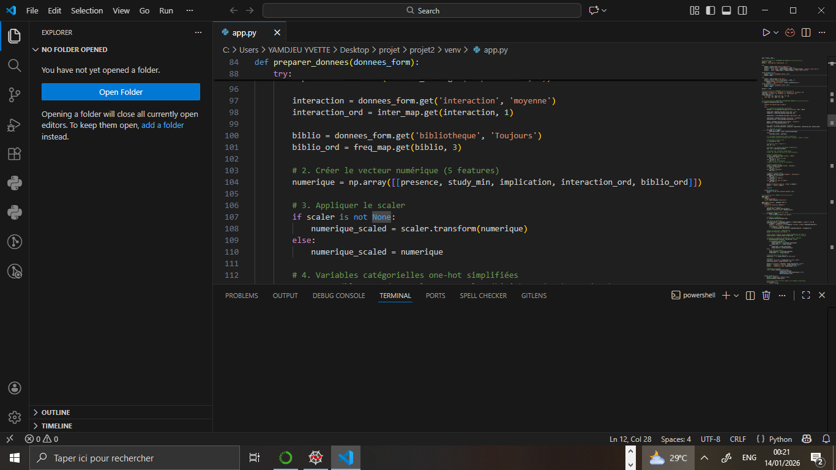

Annexe 1:interface vscode

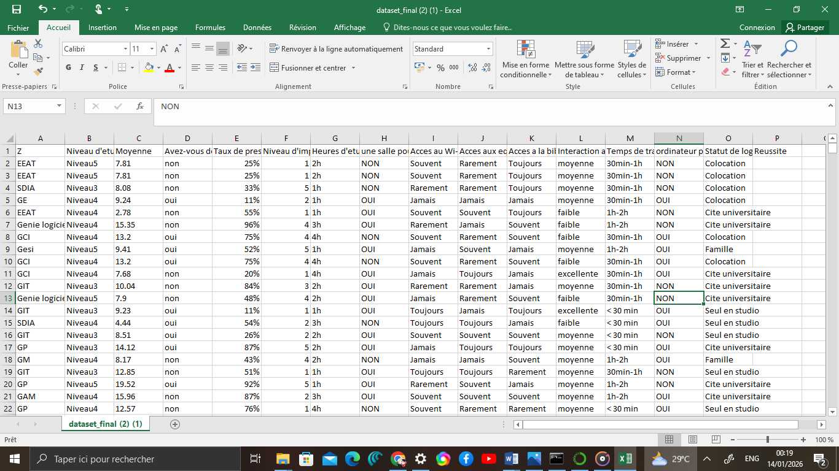

Annexe 2:interface Ms Excel
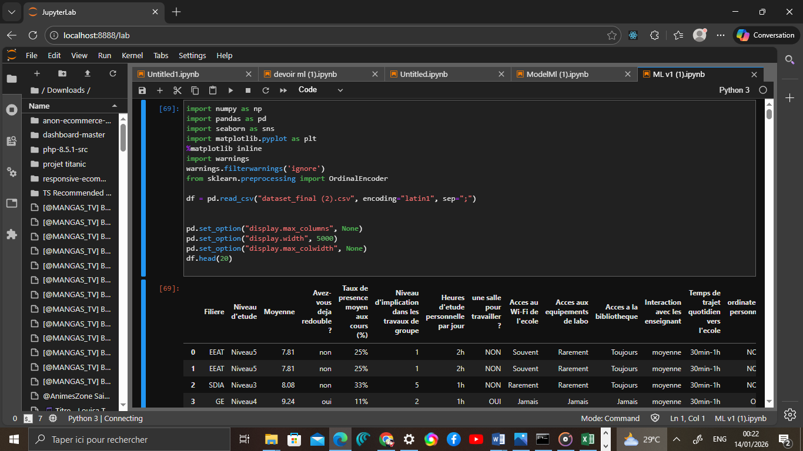

Annexe:interface Anaconda

Table des matières

SOMMAIRE i

REMERCIEMENT ii

RESUME iii

LISTE DES ABREVIATIONS iv

Liste des tableaux v

Liste des figures vi

Liste des annexes vii

Introduction generale 1

1.1 Contexte 1

1.2 Problématique 1

1.3 Objectifs du projet 1

CHAPITRE 2 : Présentation des données 3

2.1 Description du jeu de données 3

2.2 Types de variables et Échelles de mesure 3

B. Variables Quantitatives (Numériques) 4

C. Récapitulatif de la structure 4

2.3 Nettoyage et préparation des données 5

a. Vérification de la structure des données 5

b. Vérification des valeurs manquantes 5

c. Analyse des doublons 5

d. Correction et transformation des variables 6

e. Classification des variables 6

f. Encodage des variables 6

g. Préparation finale pour la modélisation 6

CHAPITRE 3 : Exploration et Analyse Statistique 7

3.1 Analyse descriptive 7

a. Structure et intégrité du Dataset 7

b. Statistiques univariées : Comportements et Ressources 8

c. Analyse bivariée : Les leviers de la réussite 8

d. Synthèse des corrélations 9

3.2 Choix des tests statistiques 10

a. Test de Mann–Whitney U 10

b. Corrélation de Spearman 11

c. Test du Khi-deux () d'indépendance 11

3.3 Résultats des tests et discussion 11

a. Identification des variables significatives 12

b. Interprétation de la Heatmap de corrélation 12

c. Discussion sur l’influence des variables 12

CHAPITRE4 :PRÉTRAITEMENT DES DONNÉES 14

4.1 Encodage des variables 14

A. Encodage Ordinal : La hiérarchie des comportements 14

b. Encodage Temporel : La quantification en minutes 15

C . Encodage Binaire : Variables de statut 15

E . Synthèse de la préparation 16

4.2 Standardisation des données 16

a .Méthodologie et Formule mathématique 16

b. Pourquoi standardiser ? (Importance théorique) 16

c. Variables concernées 17

d. Impact sur les modèles 17

4.3 Sélection des variables finales (Feature Selection) 17

a. Critères de sélection 18

b. Liste finale des prédicteurs 18

c. État final du Dataset 18

CHAPITRE 5 : CONCEPTION DU MODÈLE 19

5.1 Régression Logistique (from scratch) 19

a. Principe Théorique 19

b. Implémentation en Python 19

c. Descente de Gradient 20

d. Paramètres Appris 20

Chapitre 6 : Évaluation et Analyse des Résultats 22

6.1 Métriques d’évaluation 22

a. La Matrice de Confusion : Le socle de l'analyse 22

b. Les indicateurs de performance 22

c. Priorité stratégique : La lutte contre les Faux Positifs 23

6.2 Résultats obtenus 23

a. Synthèse des performances 23

b. Interprétation des résultats 23

6.3 Comparaison des modèles 24

a. Avantages et limites 24

b. Choix du modèle final 24

Chapitre 7 : Déploiement du modèle 26

7.1 Sauvegarde et sérialisation du modèle 26

7.2 Architecture de l’application de déploiement 26

7.3 Implémentation de l’API de prédiction 27

7.4 Tests et validation du système 27

7.5 Limites et perspectives du déploiement 27

7.6 RESULTATS 28

30

CONCLUSION GÉNÉRALE ix

1. Limites du modèle ix

2. Améliorations et perspectives ix

Références xi

ANNEXE xii

